Тюменской области 14 августа исполняется 75 лет и в честь этого праздника дети группы «Почемучки» участвовали в познавательной квест-игре: «Познаём родной край!»
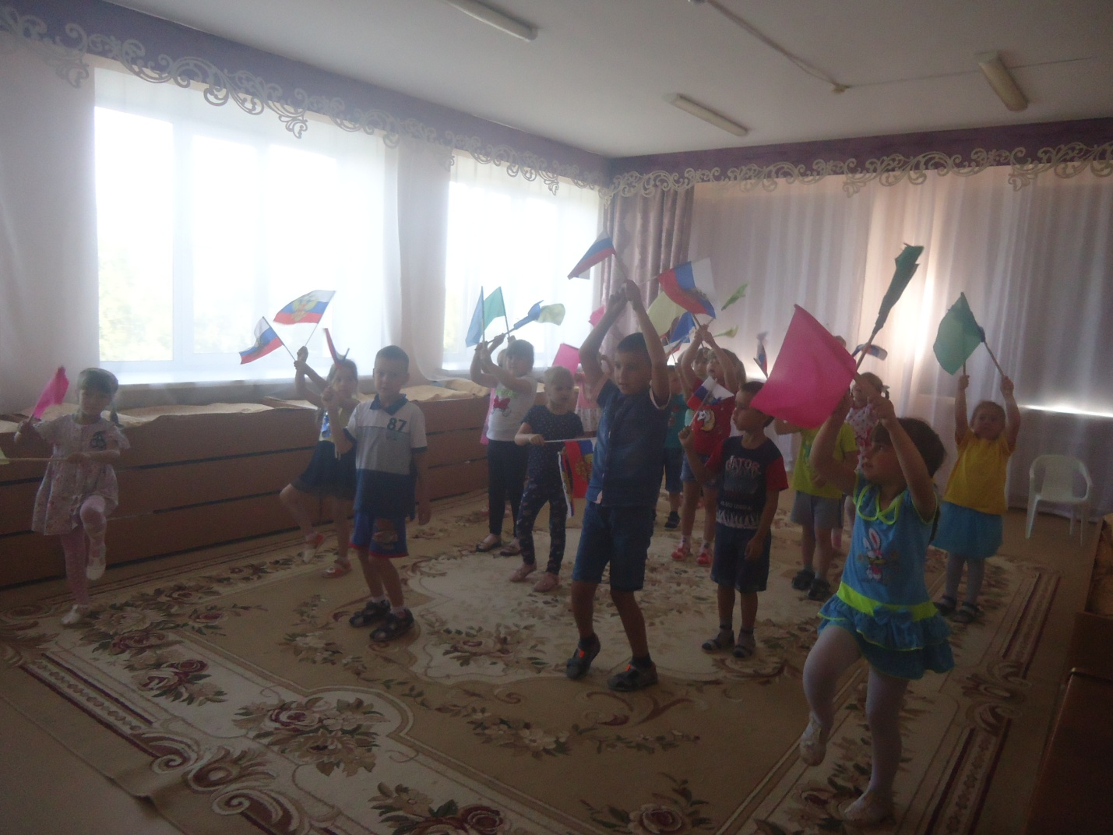
Утренняя гимнастика под музыку…
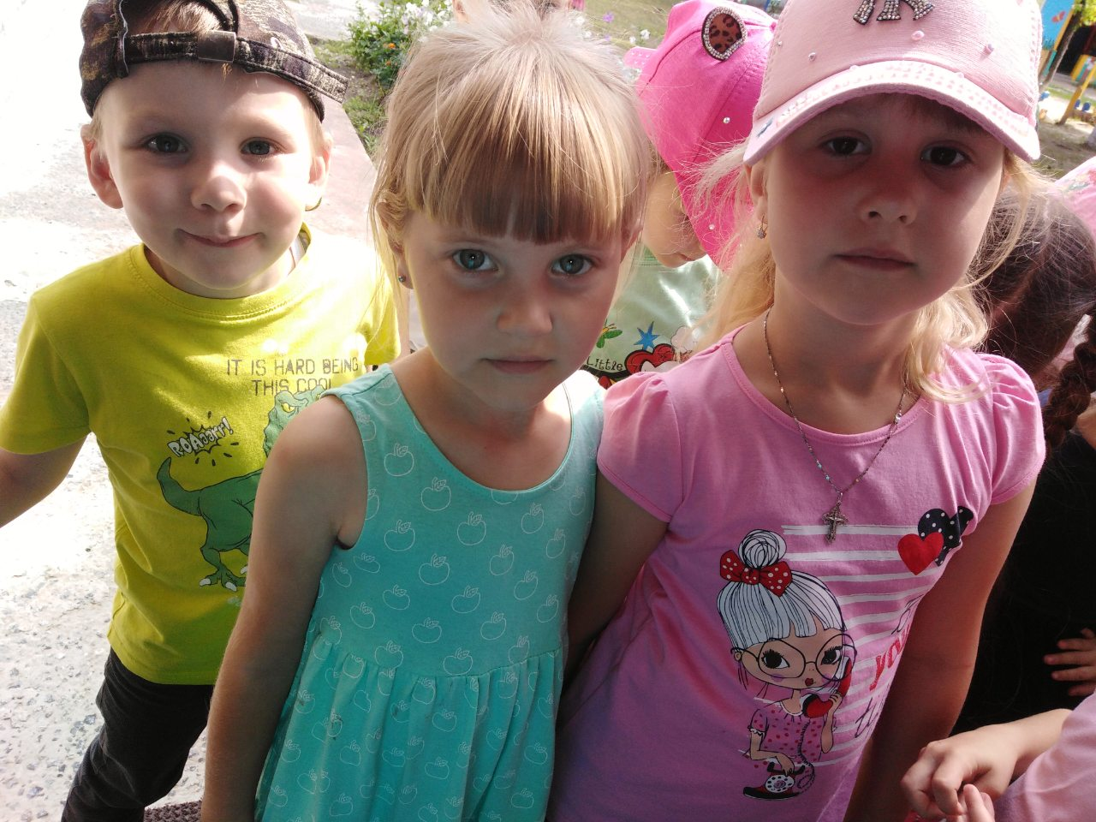
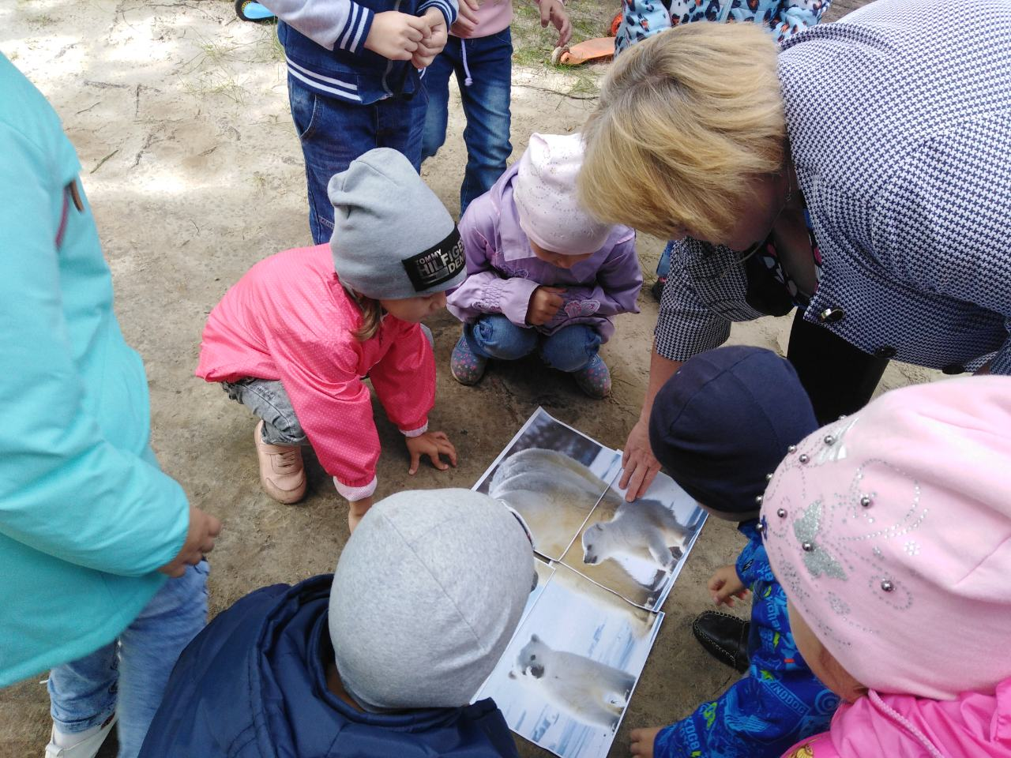
Станция любознательных…
Собрали пазлы с животными, занесёнными в Красную Книгу Тюменской области…
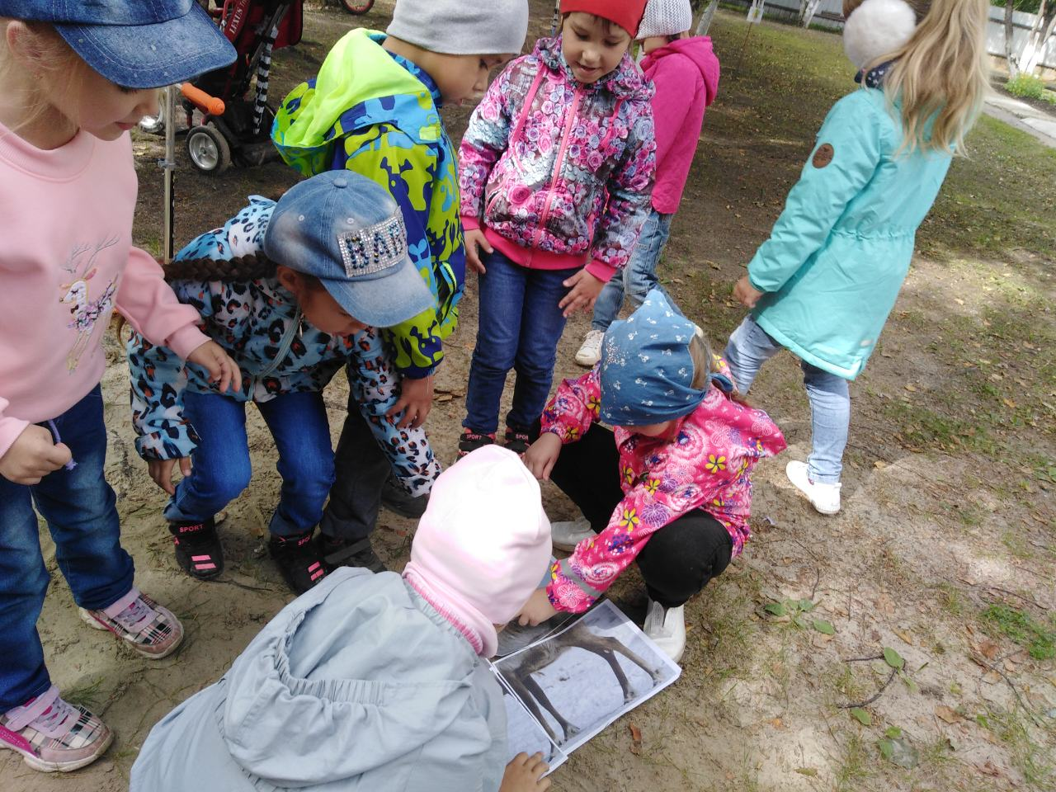
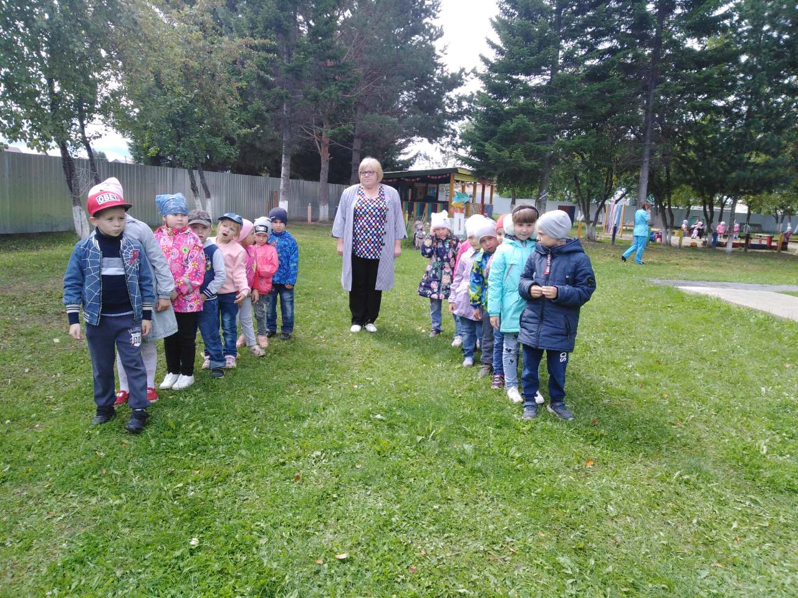
Станция спортивных и ловких…

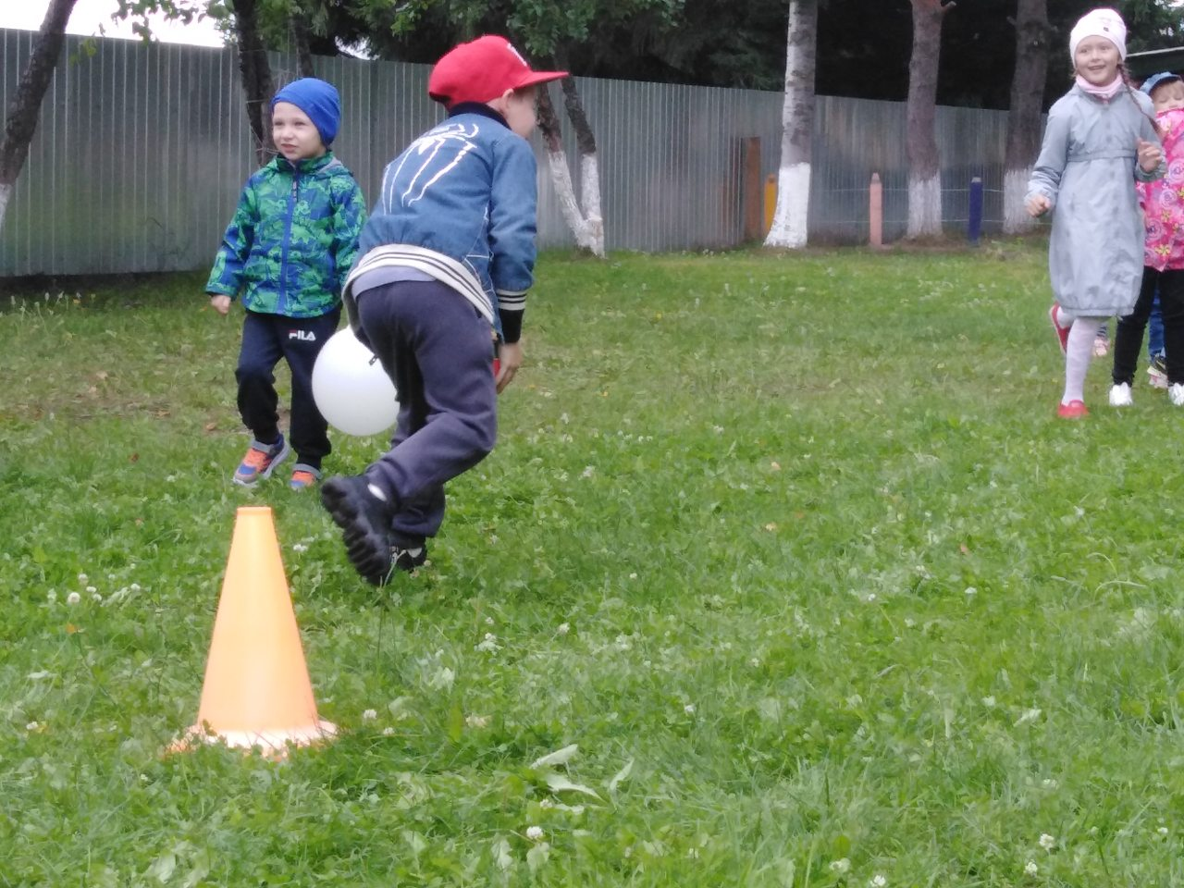
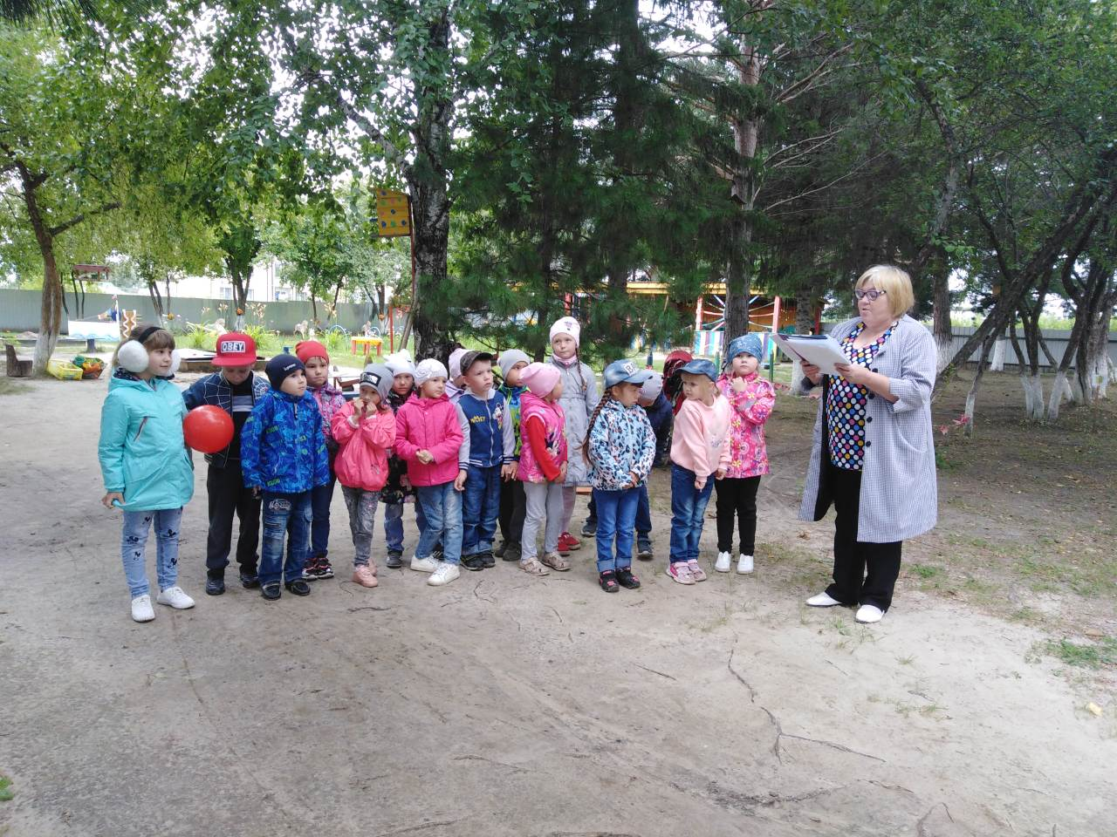
Станция познавательная…
Повторяем названия деревьев и кустарников…
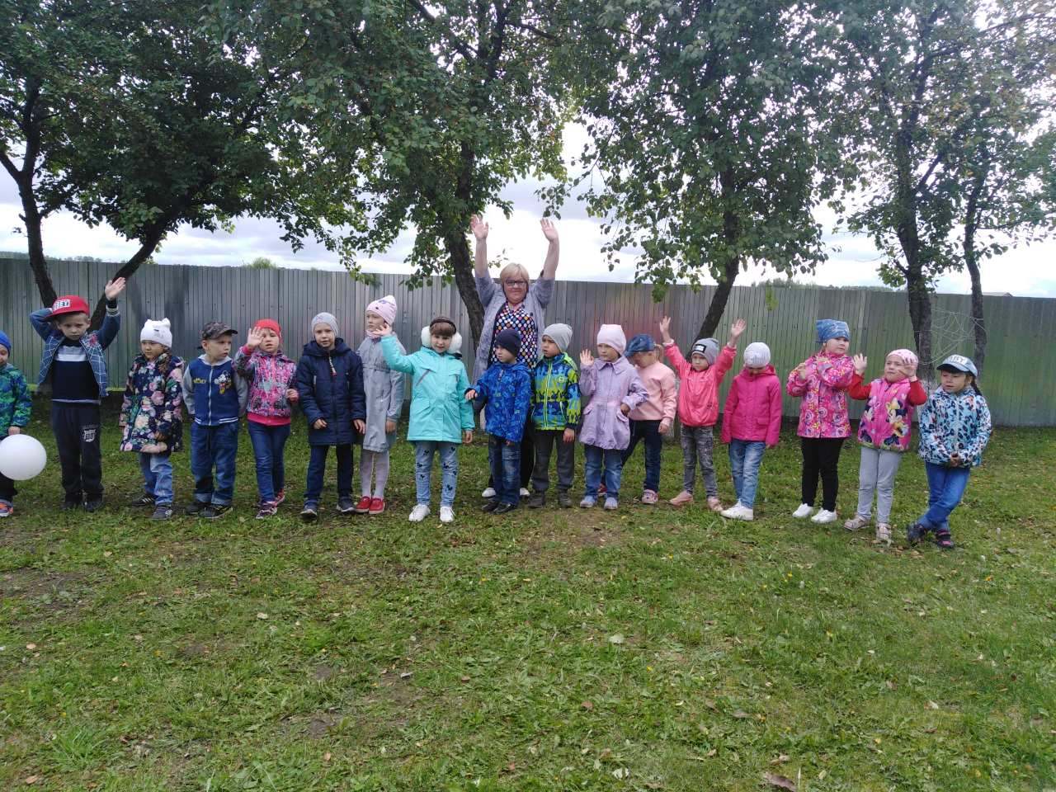

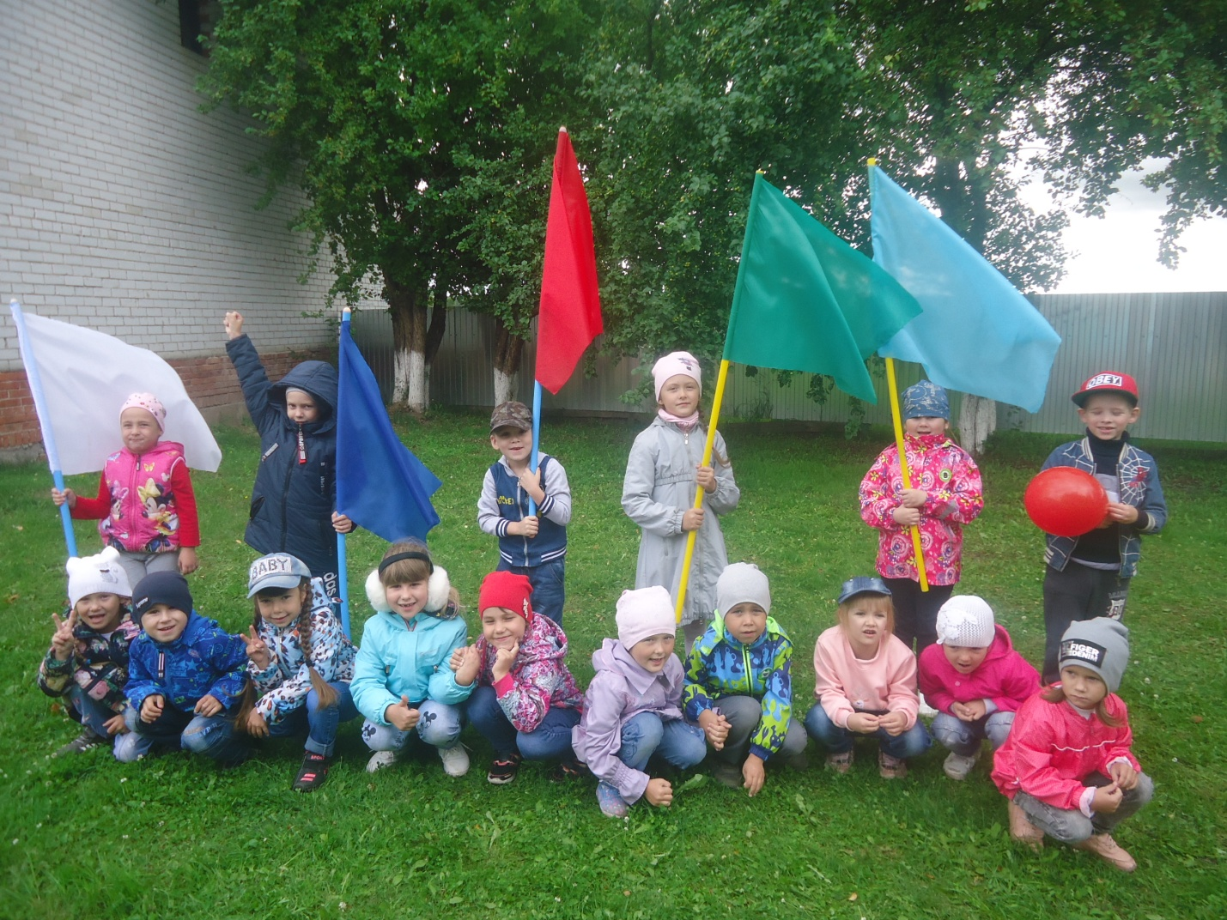
После праздничного флэшмоба…
Чудес нашей славной родины,
По пальцам не перечесть.
Я люблю тебя область Тюменская.
Процветай и живи сотни лет!

Воспитатель группы «Почемучки»: Л.Ю.Сиглова
Август 2019

